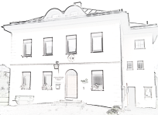

profil da la scoula primara Tarasp
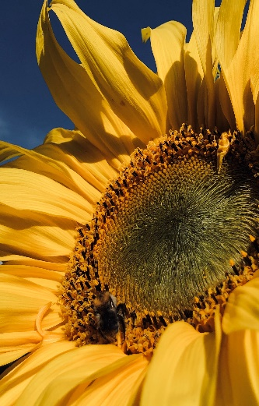
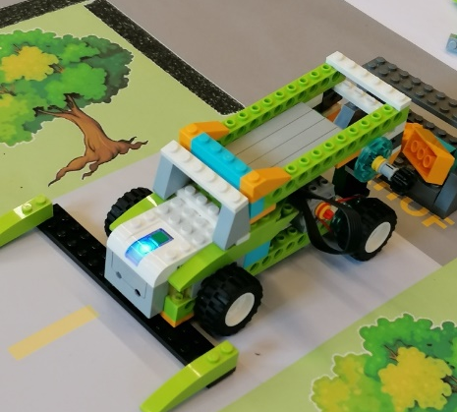

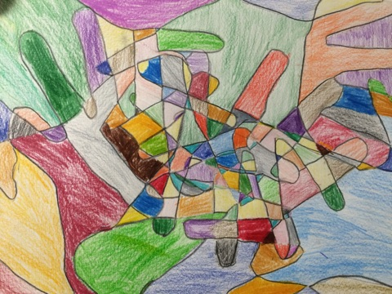

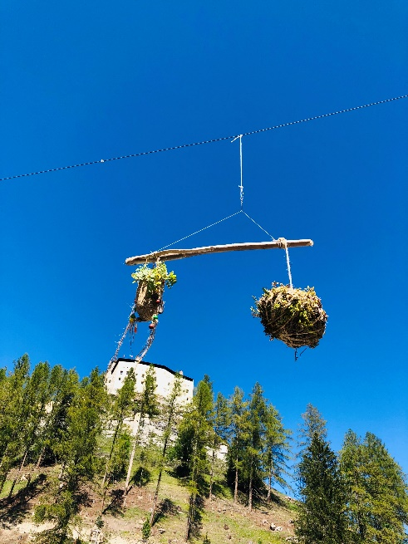

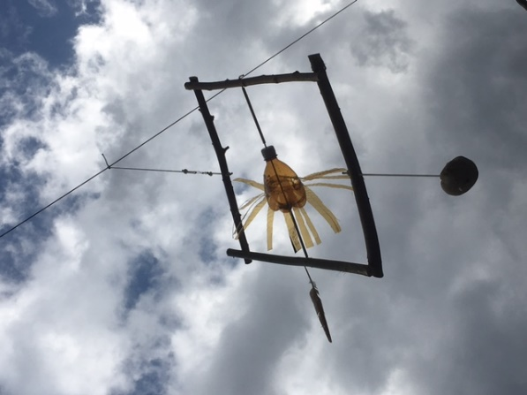

Tarasp, actualisà in avrigl 2021
da la magistraglia da Tarasp

In nossa scoula mettaina pais sün…

- …udientscha per minch’uffant
- …ün’instrucziun qualitativa, masdada d’età (AdL)
- …ün ambiaint rumantsch, creativ e natüral
- …bun’integraziun

- In nossa scoula mettaina pais sün udientscha per minch’uffant.

  - observar → reagir ed accumpagnar l‘uffant (p. ex. mobbing)
  - respet per l’individuum
  - incletta per las differentas persunalitats
  - schoglier conflicts in möd adequat

2. In nossa scoula mettaina pais sün ün instrucziun qualitativa, masdada d’età (AdL)
- bun clima d’imprender:
- cunvgnir insembel reglas e consequenzas
- differentas metodas d’instruir
- avair uorden e structuras
- ,gestaltete Lernumgebung‘
- ,Klassenmanagement‘
- promoziun individuala e sociala
- AdL (Altersdurchmischtes Lernen)
- progets (tema da l’on, scoula in movimaint)
- heterogenità
- structuras da di schi’d es avant man il bsögn ; sustegn da lezchas
3.In nossa scoula mettaina pais sün
ün ambiaint rumantsch, creativ e natüral.

- La plazza da scoula es definada, creativa e natürala.
- metter pais sün nossa lingua (in tuot las situaziuns)
  - progets da scoula: eivnas / dis da proget, teaters, movimaint..

  - trar a nüz l’ambiaint natüral, istoric e cultural: lais, god, auas mineralas, chastè..

  - cugnuoscher lös e cuntradas localas da noss cumün e da la regiun

4.In nossa scoula mettaina pais sün üna bun’integraziun.
Respet vicendaivel tanter scolars/as e magistraglia in cumün e natüra:
- salüdar
- inscuntrar ed integrar glieud da cumün
- sairadas da genituors / gazetta da scoula - Taraspit / marchà d’Advent / teaters / olimpiada d’inviern / Chalandamarz / finischiun da scoula
In scoula:
- acceptar, promouver e sustgnair fermezzas e deblezzas
- integraziun da minchün resguardond naziunalità, lingua e cretta

